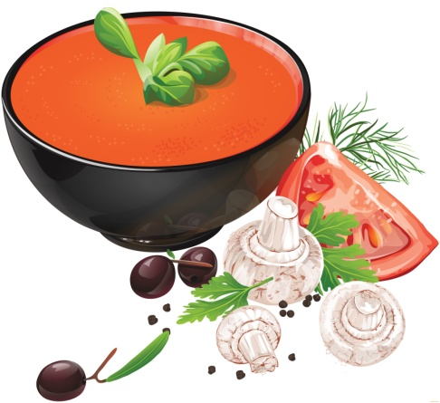
РАСПИСАНИЕ ПИТАНИЯ 2020год

ЗАВТРАК
Классы:  1-7 |  | 10.05-10.20
ОБЕД
Классы:  1-4 | 11.55-12.10
Классы:  5-7 | 12.55-13.10
ПОЛДНИК
Классы:  1-7 | 15.50-16.00



